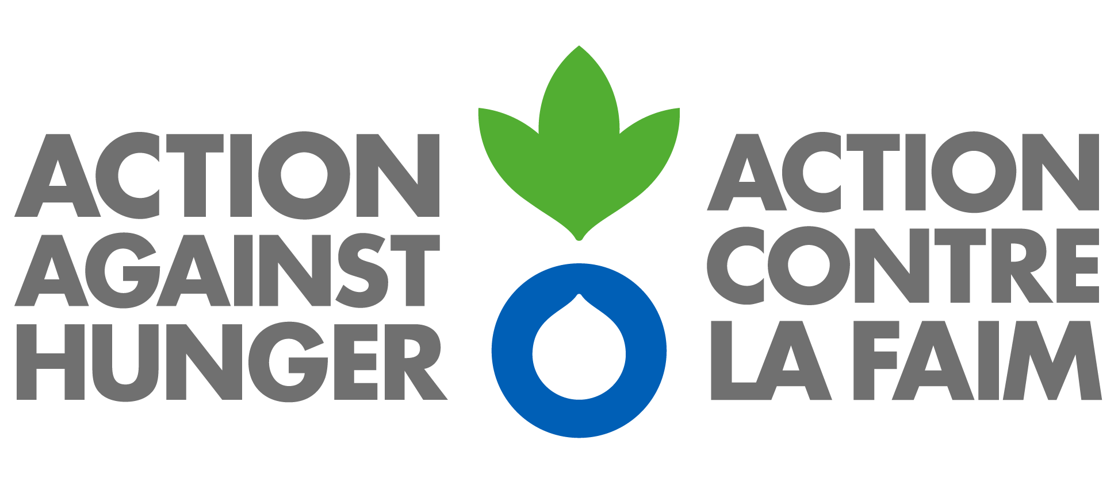

Action Contre la Faim
Bureau d’Afrique de l’Ouest et du Centre
Janvier 2021

Recrutement d’un consultant chargé de la conception d’une campagne de communication et de plaidoyer pour mobiliser des financements domestiques en faveur de la santé /nutrition en Afrique de l’Ouest et centre
Termes de référence
Recrutement d’un consultant chargé de la conception d’une campagne de communication et de plaidoyer pour mobiliser des financements domestiques en faveur de la santé / nutrition en Afrique de l’Ouest et centre

- Contexte et justification
La malnutrition demeure un problème de développement affectant tous les pays du monde et ayant un grave impact humain, économique et social. Une personne sur 3 dans le monde est touchée et environ 45% des enfants de moins de 5 ans qui meurent ont souffert de la malnutrition. Les plus grands dommages surviennent pendant les 1000 premiers jours de l’enfant et peuvent avoir malheureusement des séquelles irréversibles sur la santé de l’enfant. Le dernier rapport mondial sur la nutrition publié en 2018 précise que « L'Afrique est de loin la région la plus durement touchée par des formes cumulées de malnutrition. Sur les 41 pays luttant contre trois aspects de la malnutrition - le retard de croissance chez les enfants, l'anémie chez les femmes en âge de procréer et le surpoids chez les femmes - 30 se trouvent en Afrique, soit 73 %. S’y ajoute une hausse générale du surpoids et de l'obésité. Aucun des 54 pays africains n'est sur la bonne voie pour atteindre 5 des 9 objectifs fixés en matière de lutte contre la malnutrition ». L’Afrique reste le seul continent où le nombre de malnutris chroniques continuent d’augmenter.
La situation particulière de l’Afrique de l’Ouest est encore plus préoccupante. En effet, en 2018, près d’un enfant sur trois (29,9 %) souffraient de malnutrition chronique, avec un nombre de victimes qui ne cesse d’augmenter (passé de 14,9 millions en 2000 à 18,5 millions en 2018, selon les dernières estimations conjointes UNICEF / OMS). En 2018, près d’un enfant sur dix a souffert de malnutrition aigüe, soit 5,1 millions. Une femme (adolescente et femme en âge de procréer) sur deux a souffert d’anémie et aucun des pays d’Afrique de l’Ouest n’est en bonne voie pour atteindre cibles sur l’anémie.
Face à cette situation, les gouvernements, la société civile, les nations unies ainsi que les partenaires techniques et financiers s’investissent pour inverser les tendances. Ainsi, plusieurs pays d’Afrique de l’Ouest et du Centre se sont engagés pour un renforcement de la lutte contre la malnutrition en adhérant au mouvement Scaling Up Nutrition (SUN). Cette adhésion les amène à travailler à la réduction significative et durable de la sous-nutrition, à l'amélioration de la santé et de la prospérité des générations futures. Cet engagement n’a malheureusement pas été suivi que d’une faible mobilisation de ressources financières pour la mise en œuvre de projets et programmes adaptés. Le financement de la santé/ nutrition reste très dépendant des fonds extérieurs des donateurs et peu d’initiatives innovantes sont développées pour des financements avec des fonds domestiques. Selon les analyses réalisées, moins de 2% des budgets nationaux sont dédiés à la nutrition dans les pays d’Afrique de l’Ouest et du Centre. La pandémie à COVID19 a contribué à aggraver cette situation car les Etats ont dû re orienter certains budgets nationaux pour faire face à cette urgence sanitaire.
Action contre la Faim, depuis quelques années porte le plaidoyer en vue d’un meilleur financement de la santé / nutrition. Elle souhaite lancer une campagne en prévision du sommet nutrition pour la croissance prévue à Tokyo en décembre 2021 afin d’exhorter les pays à prendre plus d’engagements financiers et ambitieux pour mettre un terme à la malnutrition. C’est dans ce cadre que le présent TDR est réalisé afin de recruter un consultant pour élaborer une stratégie et des outils de base de la campagne de communication et de plaidoyer
- But de la consultation
La consultation vise à réaliser une stratégie et un package d’outils pour réaliser une campagne de communication et de plaidoyer en faveur du financement domestique de la santé / nutrition en Afrique de l’Ouest et du Centre. Ce travail devrait être effectué en commun accord avec le département de plaidoyer du bureau régional d’Action contre la Faim.
- Objectifs de la consultation
- Définir une stratégie de campagne pour le financement domestique de la santé / nutrition en prenant en compte le contexte actuel de la pandémie à COVID 19 et les contextes particuliers des pays d’AOC
- Proposer en collaboration avec le département de plaidoyer du ROWCA, les bureaux ACF à l’international (et notamment les parties prenantes au projet Gates : Bruxelles, Paris et Madrid), les partenaires qui pourraient contribuer à la mise en œuvre et au succès de la campagne
- Proposer un plan opérationnel de campagne de communication et plaidoyer avec des activités préparatoires avant le lancement de la campagne, pendant la campagne et après la période intense de campagne ; ainsi qu’un budget adapté et un mécanisme de suivi évaluation claire
- Assurer la cohérence et mécanismes de coordination de la campagne définie avec les autres messages/campagnes en cours (notamment campagne santé menée à Paris et Bruxelles)
- Proposer en collaboration avec le département de plaidoyer ROWCA un package de messages/slogans pour les réseaux sociaux (twitter, facebook) et autres médias (TV, radio, presse écrite) ainsi que des outils à utiliser pour la campagne (nom de campagne, logos, charte graphique, kakémono, bandes annonces…)
- Développer une analyse de l'écosystème digital au niveau régional et au sein des pays pour permettre de mettre en place un activisme digital sur l’augmentation budgétaire. Cette analyse devrait prendre en compte les groupes de citoyens existants, les grands leaders d’opinion dans les pays avec lesquels les activités de la campagne pourraient être réalisées.

- Résultats attendus
- Une stratégie de campagne pour le financement domestique de la santé / nutrition est définie
- Des partenaires susceptibles de soutenir la campagne sont identifiés et mobilisés
- Un plan opérationnel de campagne comprenant des activités préparatoires avant le lancement de la campagne, pendant la campagne et après la période intense de campagne ; ainsi qu’un budget adapté et un mécanisme de suivi évaluation claire sont disponibles
- Un package de messages/slogans ainsi que des outils à utiliser pour la campagne sont disponibles et en cohérence avec les différentes campagnes ACF.
- Un mapping des groupes d’activistes sur le digital avec une analyse et des recommandations d’alliance est réalisée

- Mission du consultant
- Réaliser une revue documentaire, collecter les informations pertinentes et utiles pour l’élaboration de la stratégie de la campagne pour le financement domestique de la santé / nutrition
- Réaliser les entretiens jugés pertinents avec des acteurs clés dans certains pays pour compléter la revue documentaire et s’inspirer de campagnes similaires réalisées en Asie et en Afrique de l’Est et du Sud
- Rédigez le document de stratégie de la campagne (incluant activisme digital) en faveur d’un financement domestique de la santé / nutrition et le faire valider par l’équipe de plaidoyer du ROWCA
- Organiser les réunions virtuelles avec l’ensemble des acteurs/partenaires pouvant contribuer à la campagne pour obtenir leurs avis sur les propositions de stratégie
- Développer un plan opérationnel clair (accompagné de budget et de mécanisme de suivi évaluation en collaboration avec le département plaidoyer du ROWCA
- Proposer et faire valider un package de messages/slogans ainsi que des outils à utiliser pour la campagne
- Rédiger un mapping des plateforme/Groupes de citoyens ayant une expérience d’activisme digital dans la région et les pays couverts par le ROWCA

- Profil du consultant
- Formation technique en santé publique, santé / nutrition, développement, sciences politiques, juridiques, économiques, sciences humaines et sociales
- Expérience confirmée dans la conduite de campagne de communication/plaidoyer et activisme digital
- Compréhension approfondie des problématiques liées à la santé et à la santé / nutrition dans la région Afrique de l’Ouest et du centre
- Une expérience confirmée en ONG
- Capacité confirmée à présenter des documents écrits clairs, concis et d’une manière convaincante à destination d’un public diversifié
- Excellentes capacités de rédaction, de communication et d’analyses
- Esprit d’initiative et capacité à travailler de manière autonome au sein d’équipes multiculturelles
- Maitrise de l’anglais (avantage)

- Lieu, durée et conditions de la mission
- La mission du consultant est gérée sous un contrat avec le bureau régional d’Action Contre la Faim basé au Sénégal. Elle est supervisée par l’équipe de plaidoyer. La consultation se déroulera entièrement à distance. Le consultant doit disposer de son propre matériel nécessaire pour le travail (ordinateur, téléphone, etc.).
- La tâche s’étalera sur 45 jours ouvrés de travail

- Les rapports/documents à fournir
- Le consultant devra présenter durant la première semaine, après la rencontre de cadrage, un draft de sa démarche stratégique, son plan de travail et sa méthodologie pour aboutir aux résultats de la consultation. Ce draft devrait être consigné dans un document de 5 pages maximum et sera validé par le département plaidoyer d’Action contre la Faim
- Un document de 15 pages maximum (annexes inclues) exposant la stratégie proposée pour la campagne de communication/plaidoyer, décrivant clairement les outils/supports proposés pour la campagne, les messages, slogans, les partenaires susceptibles de soutenir la campagne
- Un document de 5 pages maximum contenant le plan opérationnel de la campagne prenant en compte, les activités préparatoires avant le lancement de la campagne, pendant la campagne et après la période intense de campagne ; ainsi qu’un budget adapté et un mécanisme de suivi évaluation claire
- Une présentation PowerPoint devra être présentée à l’équipe d’Action Contre la Faim à la fin de la mission. Elle se concentrera sur les principaux éléments de la campagne

- Candidature
Si vous êtes intéressé(e) par cette offre de consultance, merci de nous envoyer sous plis fermés, vos CV, lettre de notification d’intérêt, les références similaires, offre technique et financière, adressés au Représentant Régional d’action contre la Faim au plus tard le 05 Février 2021 à 17H00. Il est possible de les envoyer par mail aux adresses suivantes : waro@wa.acfspain.org avec une mention claire dans le titre du mail : « Offre candidature consultance campagne de plaidoyer et communication santé / nutrition »

